網址錯誤更正教學step by step

部分已安裝電子公文的使用者，如果再登入時出現以下兩者畫面，表示該電腦的電子公文網址是指向舊版，需修正為正確的網址：
建構中畫面
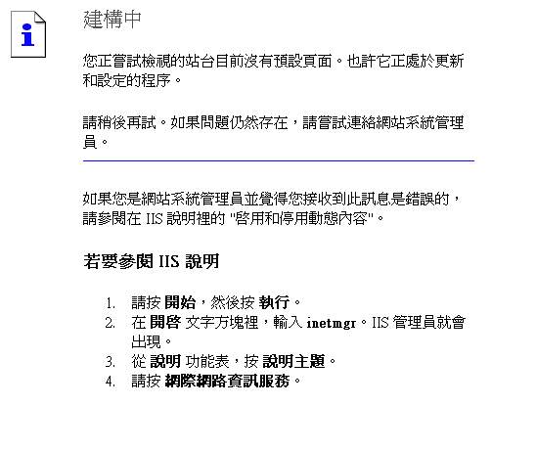

無法登入後的錯誤訊息
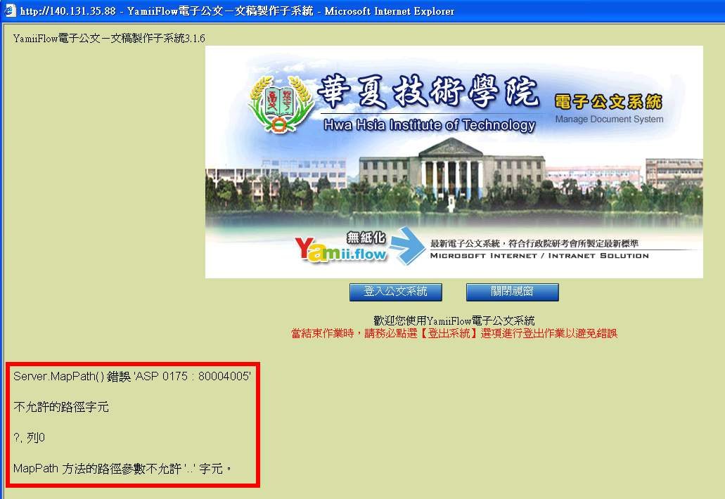
修正方式如下：
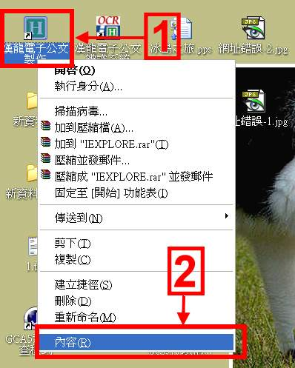
步驟1：在桌面上找到「漢龍電子公文製作」，用滑鼠點一下讓它反白，再按滑鼠右鍵。
步驟2：在之後的選單中選擇「內容」

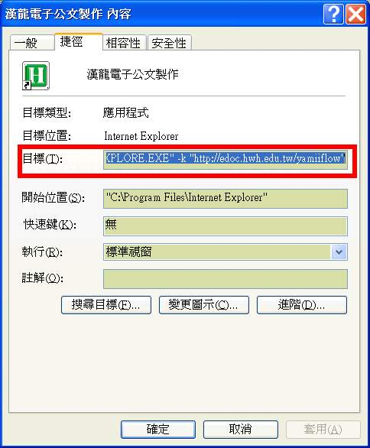

如圖中所標示的「目標」輸入框中的內容修正為：
"C:\Program Files\Internet Explorer\IEXPLORE.EXE" -k "http://edoc.hwh.edu.tw/yamiiflow"
（請將以上這排從頭到尾一整行利用複製、貼上功能到目標輸入框中）

之後在按下「確定」出來後即可。

